 | Заявочный лист  для участия в соревнованиях по хоккею с шайбой среди подростковых клубов нефтяного региона РТ  на Кубок ПАО «Татнефть» сезон 2024 – 2025г.г.  Команда «Радуга» г. Альметьевск

п/н | Фото игрока | ФИО игрока | Дата рождения | Амплуа | К/А
1 | 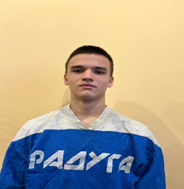 | Калимуллин  Артур  Евгеньевич | 26.03. 2009 | Нападающий | А
2 |  | Белозёров  Фёдор  Аскарович | 11.01.2009 | Защитник
3 | 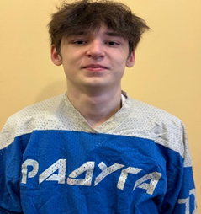 | Хабибрахманов  Эдгард Эдуардович | 01.03.2009 | Нападающий
4 | 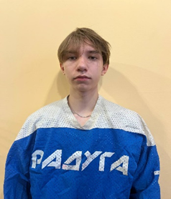 | Афандиев Инсаф  Рафисович | 19.05.2009 | Нападающий
5 | 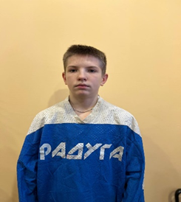 | Надыршин  Мурат  Маратович | 13.10.2009 | Защитник
6 | 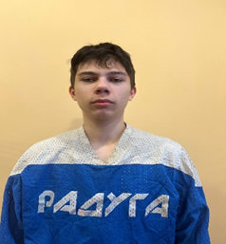 | Григорьев  Арсений  Вадимович | 12.10.2009 | Вратарь
7 | 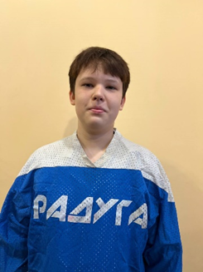 | Рахимов  Карим  Русланович | 21.07.2009 | Нападающий
8 | 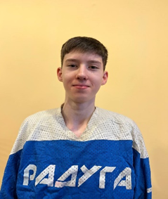 | Денисов  Александр  Алексеевич | 19.01.2009 | Нападающий
9 | 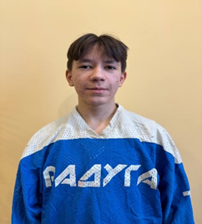 | Фатыхов  Эмиль  Владиславович | 06.06.2009 | Защитник
10 | 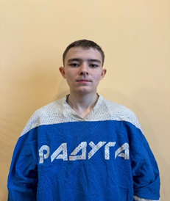 | Чулаков  Руслан  Станиславович | 05.01.2009 | Нападающий

Руководящий состав команды
п/н | ФИО | Должность | Телефон
1 | Шакиров Рафаэль Магалимович | Тренер | +79178626708

